操作チュートリアル
ファイル検索編

第1版
2019/7/2

目次
1. 概要 1
2. ファイルを検索する 2
2.1. 通常検索する 3
2.2. 詳細検索する 5
3. その他の機能 9
3.1. AND検索 9
3.2. 検索結果絞り込み 10

概要
Proselfでは、ファイルを検索する際、ファイル名の他、ファイルの種類、更新日時、ファイルコメント等で検索が可能です。検索後にさらに絞り込みタブで項目ごとに絞り込み可能です。検索結果からダウンロードはもちろんのこと、削除等のファイル操作も可能です。
文書内検索オプションを利用すると、さらにドキュメントの中身を検索できます（有償）。文書内検索オプションに関するチュートリアルは、「文書内検索オプションチュートリアル ユーザー編」を参照ください。

ファイルを検索する
どこにファイルを保存したか忘れた場合、ファイル検索機能を利用してファイルを検索することができます。ファイル検索には、通常検索と詳細検索の2つの検索方法があります。必要に応じて使い分けて下さい。
※ファイル検索をする際、入力する文字は、以下のように区別しますので、入力するときは注意してください。

英語の大文字と小文字
英語の大文字と小文字は区別されません。たとえば、Admin、admin、AdMinの検索結果はすべて同じになります。

英語の全角と半角
英語の全角と半角は区別します。たとえば、Ａｄｍｉｎ（全角）、Admin（半角）は区別されるため、それぞれ検索したい方で検索してください。

日本語の大文字と小文字
日本語の大文字と小文字は区別されます。たとえば、フアイル（アが大文字）、とファイル（ァが小文字）は別の単語となるため、それぞれの検索結果が表示されます。

日本語の全角と半角
日本語の全角と半角は区別します。たとえば、ファイル（全角）、ﾌｧｲﾙ（半角）
は区別されるため、それぞれ検索したい方で検索してください。

通常検索する
- ユーザー画面の左メニューより「ファイル検索」をクリックします。
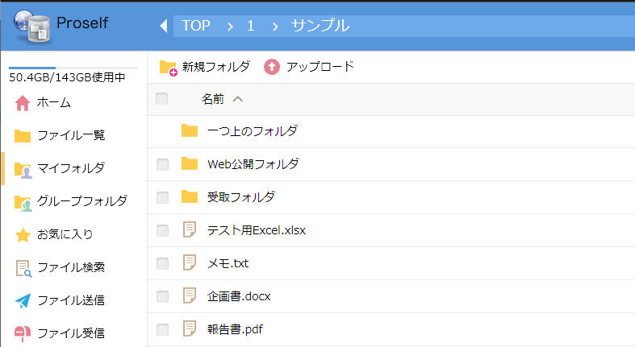
ユーザー画面
※現在のフォルダ位置がユーザー/グループフォルダ以下のフォルダ以外の場合は検索できない旨のダイアログが表示されます。この場合はOKボタンを押した後に表示されるダイアログ内で検索対象のパスを変更してください。

- ファイル検索画面右側の「通常検索」タブにおいて、検索ワードの入力欄に検索したいファイル名を入力し、「検索」をクリックします。
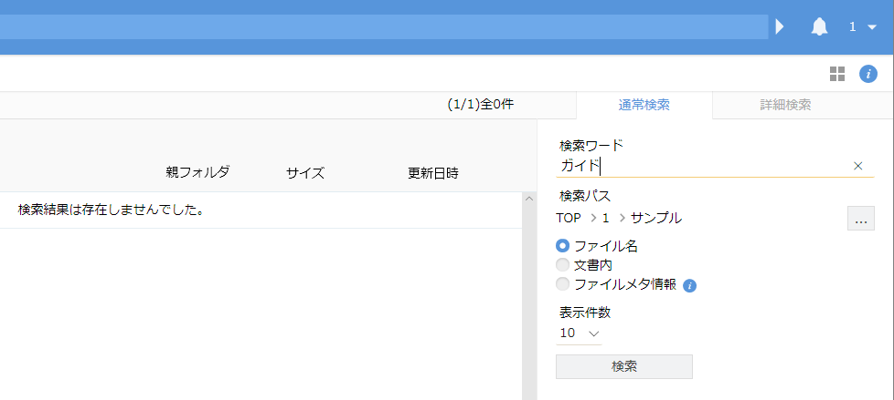
ファイル検索画面（通常検索）
各項目について
検索ワード | ファイル名等の検索キーワードを入力します。
検索パス | 検索対象のパスを変更するときに使用します。ユーザー/グループフォルダ以下のフォルダを指定して下さい。
ファイル名※ | ファイル名で検索したいときに使用します。
文書内※ | ドキュメントの文書内を検索したいときに使用します。
ファイルメタ情報※ | JpegファイルのExif情報、各種ファイルのXMPの内容を検索したいときに使用します。
※文書内検索オプション（有償）が導入されており、Proself管理者がそれぞれの設定をONにしていないと表示されません。

- 検索結果が表示されます。検索したキーワードはハイライト表示されます。
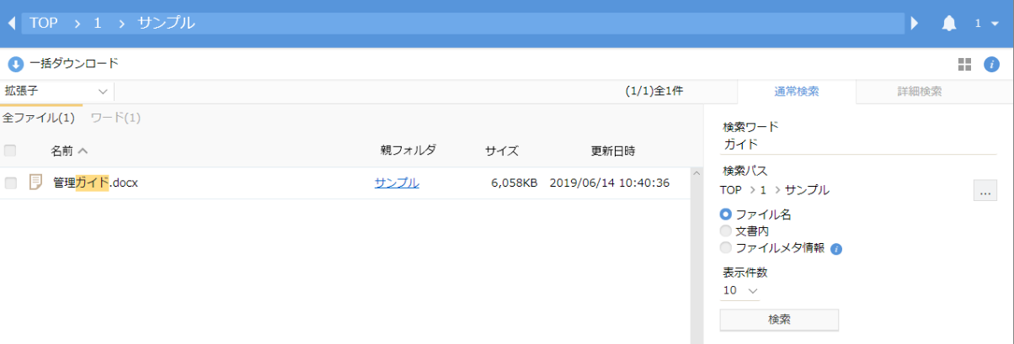
ファイル検索結果

親フォルダに表示されているフォルダにマウスポインタをあてると、どの階層にあるフォルダかを確認することができます。
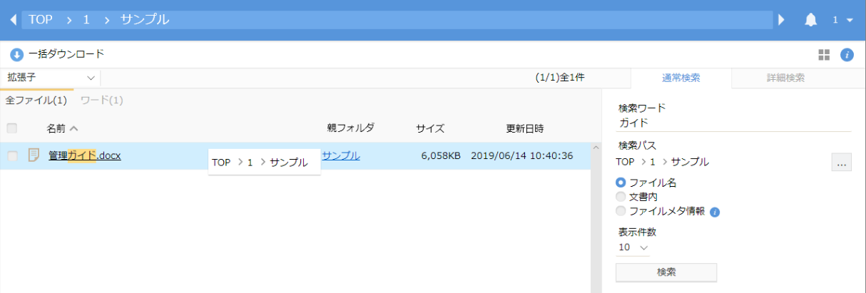
ファイル検索結果

詳細検索する
- ユーザー画面の左メニューより「ファイル検索」をクリックします。
ユーザー画面
※現在のフォルダ位置がユーザー/グループフォルダ以下のフォルダ以外の場合は検索できない旨のダイアログが表示されます。この場合はOKボタンを押した後に表示されるダイアログ内で検索対象のパスを変更してください。

- ファイル検索画面右側の「詳細検索」タブにおいて、検索したいファイルの種類等を選択し、「検索」をクリックします。
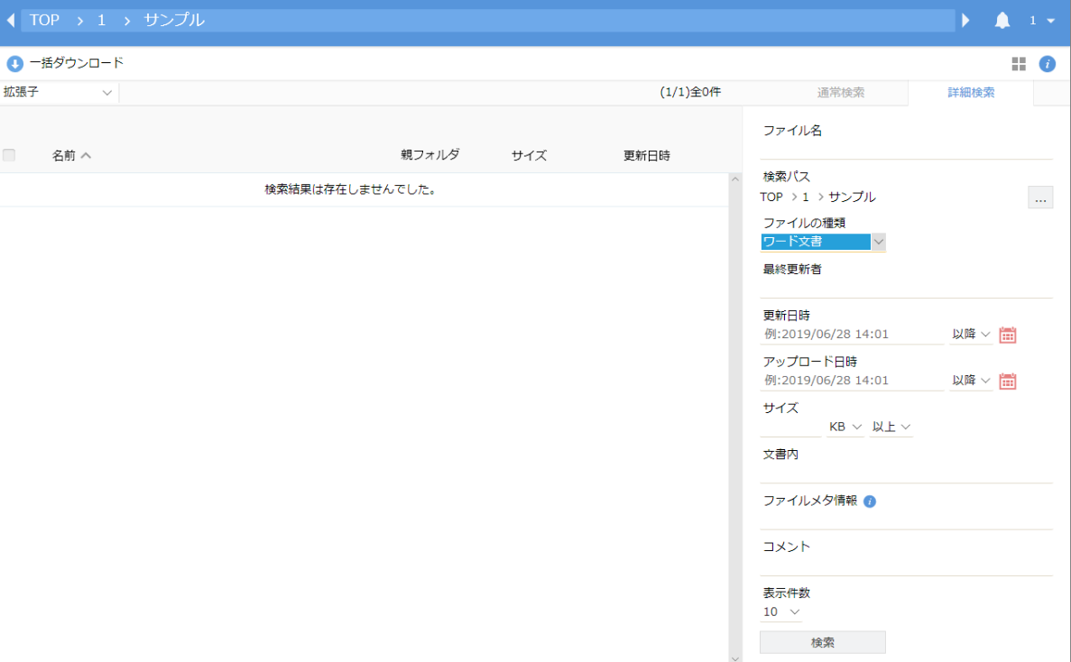
ファイル検索画面（詳細検索）

各項目について
ファイル名 | ファイル名で検索したいときに使用します。
検索パス | 検索対象のパスを変更するときに使用します。ユーザー/グループフォルダ以下のフォルダを指定して下さい。
ファイルの種類 | ファイルの種類で検索したいときに使用します。  検索できるファイルの種類：ワード文書、エクセル文書、パワーポイント文書、テキスト文書、PDF文書、画像、フォルダ
最終更新者 | 最後にProselfにアップロードした人で検索したいときに使用します。
更新日時 | ドキュメントの更新日時で検索したいときに使用します。カレンダーボタンをクリックすると、カレンダーから日付を選択できます。
アップロード日時 | ドキュメントをアップロードした日時で検索したいときに使用します。
サイズ | ドキュメントのサイズで検索したいときに使用します。
文書内※ | ドキュメントの文書内を検索したいときに使用します。
ファイルメタ情報※ | JpegファイルのExif情報、各種ファイルのXMPの内容を検索したいときに使用します。
コメント | ファイルに付与されたコメントを検索したいときに使用します。
表示件数 | 検索結果の表示件数を10、20、30、50、100より選択できます。
※文書内検索オプション（有償）が導入されており、Proself管理者がそれぞれの設定をONにしていないと表示されません。

- 検索結果が表示されます。検索したキーワードはハイライト表示されます。
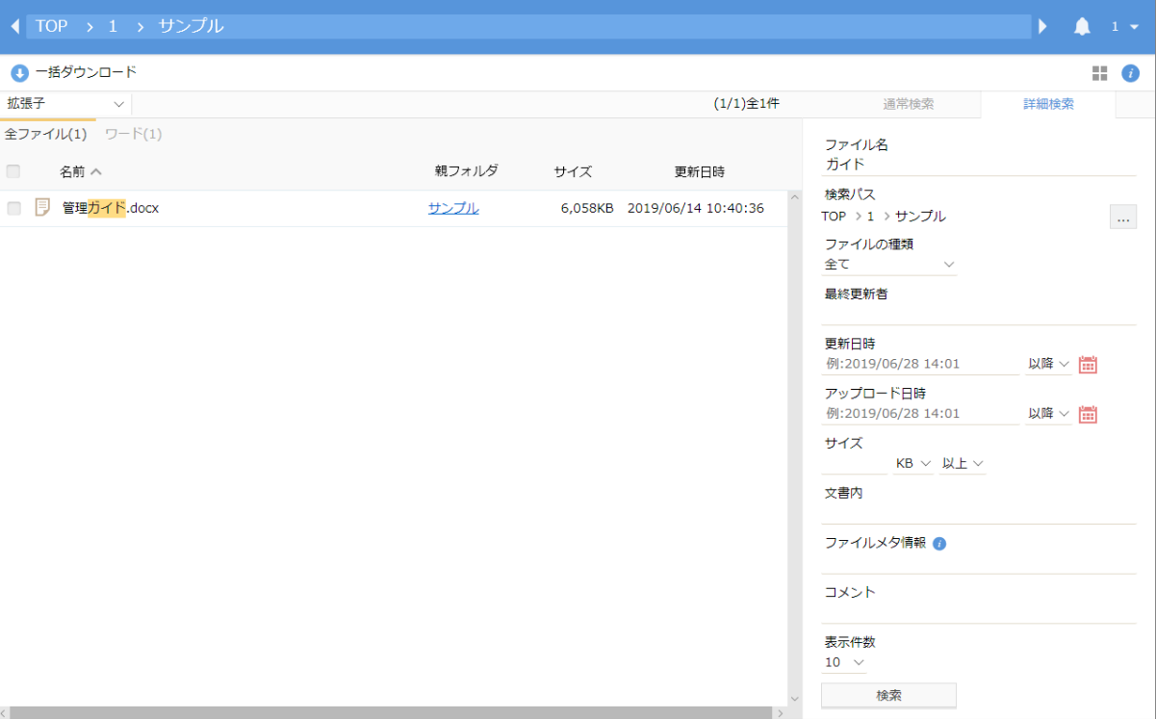
ファイル検索結果

親フォルダに表示されているフォルダにマウスポインタをあてると、どの階層にあるフォルダかを確認することができます。
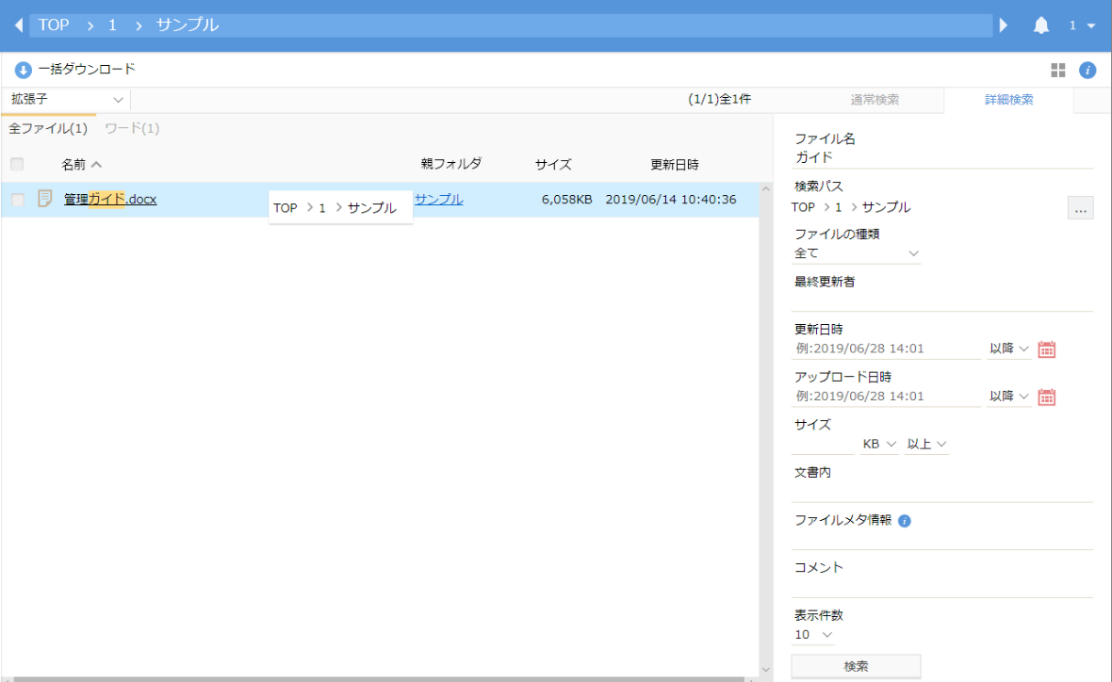
ファイル検索結果

その他の機能

AND検索
複数のキーワードを指定して検索することもできます。ここでは、通常検索で検索しています。
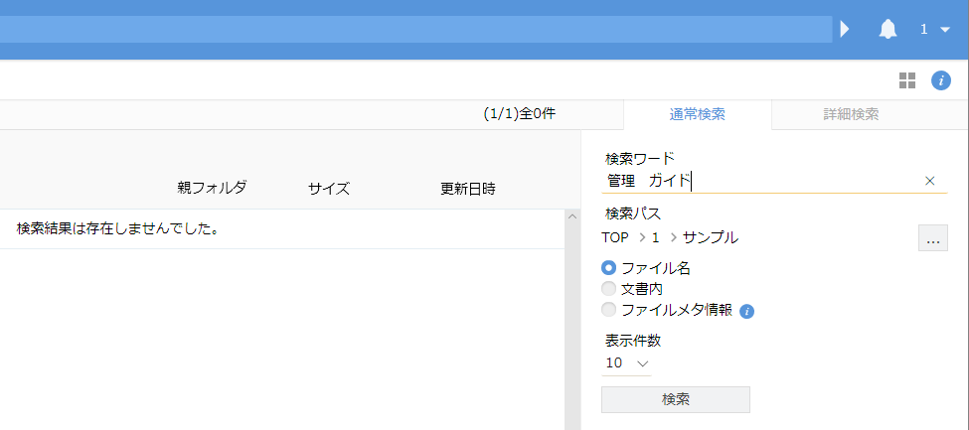
ファイル検索画面

検索したいキーワードの間にスペースを入れることで、AND検索ができます。
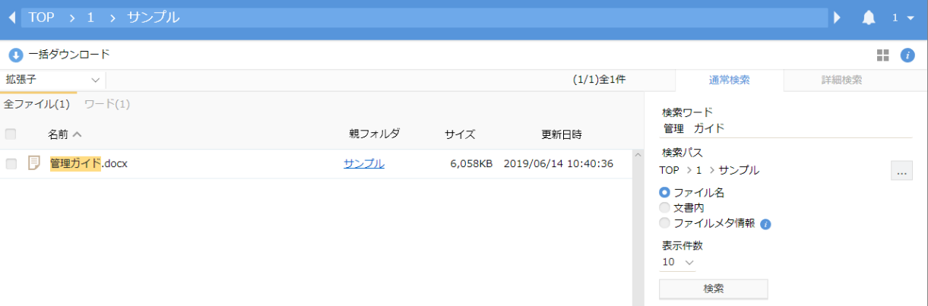
検索結果

検索したキーワードがハイライト表示されます。

検索結果絞り込み
ドキュメントの検索結果を、タブで絞り込むことができます。
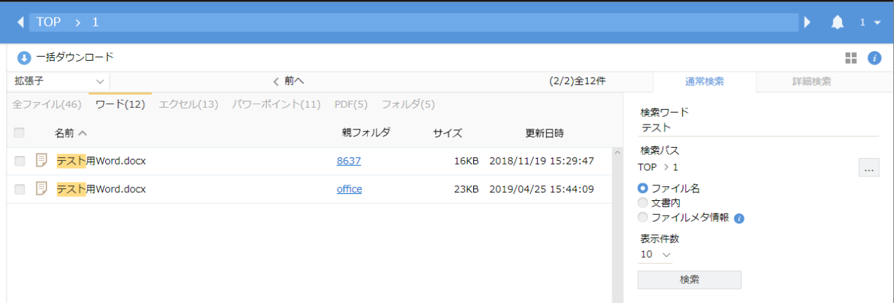
ファイル検索結果

上記の例では、ワード文書に絞って検索結果を表示しています。
絞り込みできるファイルの種類：ワード文書、エクセル文書、パワーポイント文書、テキスト文書、PDF文書、画像、フォルダ

その他、プルダウンメニューより、「拡張子」「更新日時」「ファイルサイズ」「アップロード日時」で絞り込むこともできます。
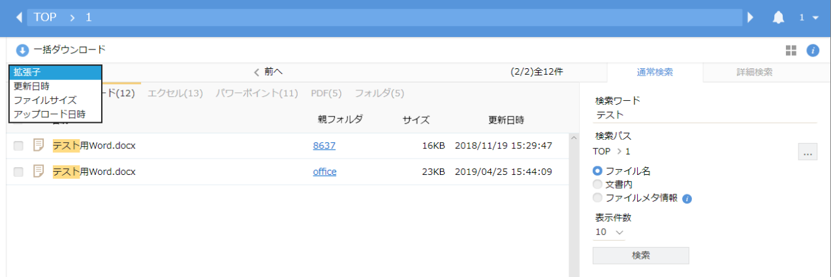
ファイル検索結果プルダウンメニュー

